第三讲　氧化还原反应

一、选择题

1．下列说法正确的是 (　　)。

A．阳离子只有氧化性，阴离子只有还原性

B．失电子难的原子获得电子的能力一定强

C．得到电子越多的氧化剂，其氧化性就越强

D．要实现Fe2＋到Fe3＋的转化，必须加入氧化剂

解析　Fe2＋具有还原性，ClO－、MnO具有氧化性，A项错误；稀有气体原子既难得电子，又难失电子，B项错误；氧化性强弱是依据得电子的能力强弱，而不是得电子数的多少，C项不正确。

答案　D

2．物质氧化性、还原性的强弱，不仅与物质的结构有关，还与物质的浓度和反应温度有关。下列各组物质：

①Cu与HNO3溶液　②Cu与FeCl3溶液

③Zn与H2SO4溶液　④Fe与HCl溶液

由于浓度不同而能发生不同氧化还原反应的是 (　　)。

A．①③ B．③④

C．①② D．①③④

解析　①中，铜与浓硝酸反应生成二氧化氮气体，而铜与稀硝酸反应生成一氧化氮气体，故不同；②中，无论是浓度还是温度变化，反应的生成物不变；③中，锌与稀硫酸反应生成氢气，而锌与浓硫酸反应生成二氧化硫气体，故不同；④中，无论是稀盐酸还是浓盐酸，与铁反应均生成氢气和氯化亚铁。

答案　A

3．已知X2、Y2、Z2、W2四种物质的氧化能力为W2＞Z2＞X2＞Y2，下列氧化还原反应能发生的是 (　　)。

A．2NaW＋Z2===2NaZ＋W2

B．2NaX＋Z2===2NaZ＋X2

C．2NaW＋Y2===2NaY＋W2

D．2NaZ＋X2===2NaX＋Z2

解析　在氧化还原反应中，物质的氧化性强弱关系为氧化剂＞氧化产物，利用此规律可知B项反应能够发生。

答案　B

4.卫生部发出公告，自2012年5月1日起，禁止在面粉生产中添加过氧化钙(CaO2)等食品添加剂。下列对于过氧化钙(CaO2)的叙述错误的是 (　　)。

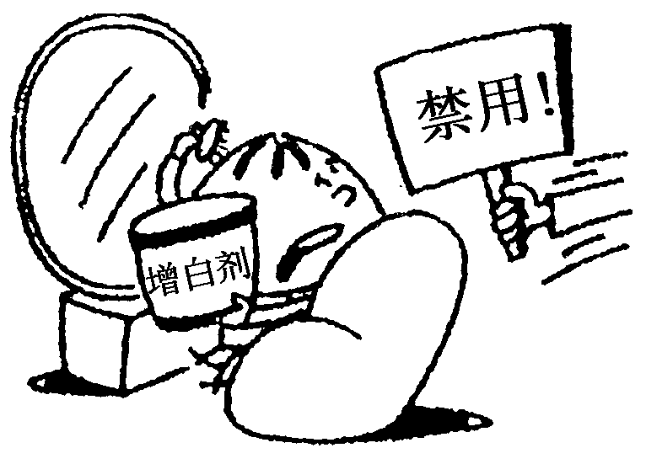

A．CaO2具有氧化性，对面粉可能具有增白作用

B．CaO2中阴阳离子的个数比为1∶1

C．CaO2与水反应时，每产生1 mol O2转移电子4 mol

D．CaO2与CO2反应的化学方程式为2CaO2＋2CO2===2CaCO3＋O2

解析　2CaO2＋2H2O===2Ca(OH)2＋O2↑反应中CaO2既是氧化剂又是还原剂，氧元素从－1价变为0价，产生1 mol O2转移电子2 mol。故C不正确。

答案　C

5．下列氧化还原反应中，水作为氧化剂的是(　　)

A．CO＋H2OCO2＋H2

B．3NO2＋H2O===2HNO3＋NO

C．2Na2O2＋2H2O===4NaOH＋O2↑

D．2F2＋2H2O===4HF＋O2

解析 解题时抓住氧化剂在反应中化合价降低这一基本点，H2O作氧化剂只能是H元素化合价降低，B中N元素化合价部分升高，部分降低，C中Na2O2中O元素化合价部分升高，部分降低，D中氧化剂为F2。

答案 A

6．在下列变化中，需要加入合适的氧化剂才能实现的是(　　)

A．HCl→H2　　　　　　 B．CO2→CO

C．Fe2O3→Fe　　 D．Br－→Br2

解析 A项，HCl→H2氢元素化合价降低，需要加入还原剂，如活泼金属单质等；B项，CO2→CO，碳元素化合价降低，需要加入还原剂，如碳单质等；C项，Fe2O3→Fe，铁元素化合价降低，需要加入还原剂，如碳单质等；D项，Br－→Br2，溴元素化合价升高，需要加入氧化剂，如Cl2等。

答案 D

7．下列各组离子因发生氧化还原反应而不能大量共存的是(　　)

A．H＋、Fe2＋、Cr2O、SO

B．Ca2＋、H＋、SO、HCO

C．Na＋、Cu2＋、Cl－、S2－

D．Fe3＋、K＋、SCN－、Cl－

解析 A项酸性条件下，Fe2＋能被Cr2O氧化为Fe3＋；B项H＋和HCO反应放出CO2而不能共存；C项Cu2＋和S2－生成CuS沉淀而不能共存；D项Fe3＋与SCN－发生络合反应而不能共存。

答案 A

二、非选择题

8．NaNO2因外观和食盐相似，又有咸味，容易使人误食中毒。已知NaNO2能发生如下反应：2NaNO2＋4HI===2NO↑＋I2＋2NaI＋2H2O。

(1)上述反应中氧化剂是________。

(2)根据上述反应，鉴别NaNO2和NaCl。可选用的物质有：①水、②碘化钾淀粉试纸、③淀粉、④白酒、⑤食醋，你认为必须选用的物质有________(填序号)。

(3)某厂废液中，含有2%～5%的NaNO2，直接排放会造成污染，下列试剂能使NaNO2转化为不引起二次污染的N2的是________(填编号)。

A．NaCl B．NH4Cl

C．HNO3 D．浓H2SO4

(4)请配平以下化学方程式：□Al＋□NaNO3＋□NaOH===□NaAlO2＋□N2↑＋2H2O。若反应过程中转移5 mol e－，则生成标准状况下N2的体积为________L。

解析　(1)NaNO2中N元素的化合价降低，作氧化剂。(2)根据上述反应，NaNO2在酸性溶液中，能将I－氧化成I2，淀粉遇I2变蓝色，故必须选用的物质有①②⑤。(3)根据氧化还原知识，所选试剂充当还原剂，题给选项中只有NH4Cl能与NaNO2反应转化为不引起二次污染的N2，故选B。(4)根据化合价升降配平：10Al＋6NaNO3＋4NaOH===10NaAlO2＋3N2↑＋2H2O。根据关系式N2～10e－，若反应过程中转移5 mol e－，则生成标准状况下N2的体积为11.2 L。

答案　(1)NaNO2　(2)①②⑤　(3)B　(4)10　6　4　10　3　11.2

9．按要求填空。

(1)在S2－、Fe2＋、Fe3＋、Mg2＋、S、I－、H＋中，只有氧化性的是________，只有还原性的是________，既有氧化性又有还原性的是________。

(2)某同学写出以下三个化学方程式(未配平)

①NO＋HNO3―→N2O3＋H2O

②NH3＋NO―→HNO2＋H2O

③N2O4＋H2O―→HNO3＋HNO2

其中你认为一定不可能实现的是________。

(3)下列三个氧化还原反应中，氧化性最强的物质是______。

①2FeCl3＋2KI===2FeCl2＋2KCl＋I2

②2FeCl2＋Cl2===2FeCl3

③2KMnO4＋16HCl(浓)===2KCl＋2MnCl2＋5Cl2↑＋8H2O

若溶质中Cl－与I－共存，为了氧化I－而Cl－不被氧化，除单质外，还应用上述反应中的________作氧化剂。

解析　(1)根据元素化合价升降分析判断。(2)若含有同种元素不同价态的两种物质发生氧化还原反应时，生成物中该元素的价态应介于两种反应物元素价态之间。－3价与＋2价之间应为0价或＋1价，不可能出现＋3价的氮，所以②式不能实现。(3)由①知氧化性：FeCl3＞I2，还原性：I－＞Fe2＋；由②知氧化性：Cl2＞FeCl3，还原性：Fe2＋＞Cl－；由③知氧化性：KMnO4＞Cl2，还原性：Cl－＞Mn2＋，由此推知氧化性强弱顺序为KMnO4＞Cl2＞FeCl3＞I2，还原性强弱顺序为I－＞Fe2＋＞Cl－＞Mn2＋。所以KMnO4可氧化Cl－、Fe2＋及I－，FeCl3只氧化I－。所以必须选择比Cl2氧化能力的差而比I2氧化能力强的氧化剂FeCl3。

答案　(1)Fe3＋、Mg2＋、H＋　I－、S2－　Fe2＋、S　(2)②

(3)KMnO4　FeCl3

10．雄黄(As4S4)和雌黄(As2S3)是提取砷的主要矿物原料，二者在自然界中共生。根据题意完成下列填空：

(1)As2S3和SnCl2在盐酸中反应转化为As4S4和SnCl4并放出H2S气体。若As2S3和SnCl2正好完全反应，As2S3和SnCl2的物质的量之比为________。

(2)上述反应中的氧化剂是________，反应产生的气体可用________吸收。

(3)As2S3和HNO3有如下反应：As2S3＋10H＋＋10NO===2H3AsO4＋3S↓＋10NO2↑＋2H2O，若生成2 mol H3AsO4，则反应中转移电子的物质的量为________。若将该反应设计成一原电池，则NO2应该在________(填“正极”或“负极”)附近逸出。

(4)若反应产物NO2与11.2 L O2(标准状况)混合后用水吸收全部转化成浓硝酸，然后与过量的C反应，所产生的CO2的量________(选填编号)。

a．小于0.5 mol　　 B．等于0.5 mol

c．大于0.5 mol　　 D．无法确定

解析 解答本题要明确以下三点：

(1)运用电子守恒原理确定氧化剂和还原剂的物质的量之比。

(2)氧化还原反应中转移电子数为得到或失去的电子总数，而不是二者之和。

(3)C和稀硝酸不反应。

答案 (1)1∶1　(2)As2S3　氢氧化钠溶液(或硫酸铜溶液)

(3)10 mol　正极　(4)a

11．消毒剂在生产生活中有极其重要的作用，开发具有广普、高效、低毒的杀菌剂和消毒剂是今后发展的趋势。

(1)Cl2、H2O2、ClO2(还原产物为Cl－)、O3(1 mol O3转化为1 mol O2和1 mol H2O)等物质常被用作消毒剂。等物质的量的上述物质消毒效率最高的是________(填序号)。

A．Cl2　　　　　　 B．H2O2

C．ClO2 D．O3

(2)H2O2有时可作为矿业废液消毒剂，有“绿色氧化剂”的美称。如消除采矿业胶液中的氰化物(如KCN)，经以下反应实现：KCN＋H2O2＋H2O===A＋NH3↑，则生成物A的化学式为________，H2O2被称为“绿色氧化剂”的理由是__________________

________________________________________________________________________。

(3)漂白剂亚氯酸钠(NaClO2)在常温与黑暗处可保存一年。亚氯酸不稳定可分解，反应的离子方程式为HClO2―→ClO2↑＋H＋＋Cl－＋H2O(未配平)。在该反应中，当有1 mol ClO2生成时转移的电子个数约为________。

(4)“84”消毒液(主要成分是NaClO)和洁厕剂(主要成分是浓盐酸)不能混用，原因是__________________(用离子方程式表示)。利用氯碱工业的产物可以生产“84”消毒液，写出有关反应的化学方程式：____________。

解析 (1)1 mol Cl2(发生的反应为Cl2＋H2O===HCl＋HClO)、H2O2、ClO2、O3分别消毒时，转移电子依次为1 mol、1 mol、5 mol、2 mol，等物质的量的上述物质反应，ClO2转移的电子数最多，消毒效率最高。(2)根据元素守恒原理，可知反应KCN＋H2O2＋H2O===A＋NH3↑中的A为KHCO3。在反应中，H2O2是氧化剂，其产物H2O没有污染性。(3)该反应是歧化反应，HClO2中＋3价的氯元素一部分升高到ClO2中的＋4价，一部分降低到－1价。当有1 mol ClO2生成时，反应中转移1 mol电子，即转移的电子数约为6.02×1023。(4)ClO－与浓盐酸中的Cl－会发生反应生成有毒的Cl2。氯碱工业的产物是NaOH、H2和Cl2，NaOH溶液和Cl2反应可得到含有NaClO的溶液。

答案 (1)C

(2)KHCO3　H2O2是氧化剂，其产物是H2O，没有污染

(3)6.02×1023

(4)ClO－＋Cl－＋2H＋===Cl2↑＋H2O　Cl2＋2NaOH===NaClO＋NaCl＋H2O